**Облыстық семинар**

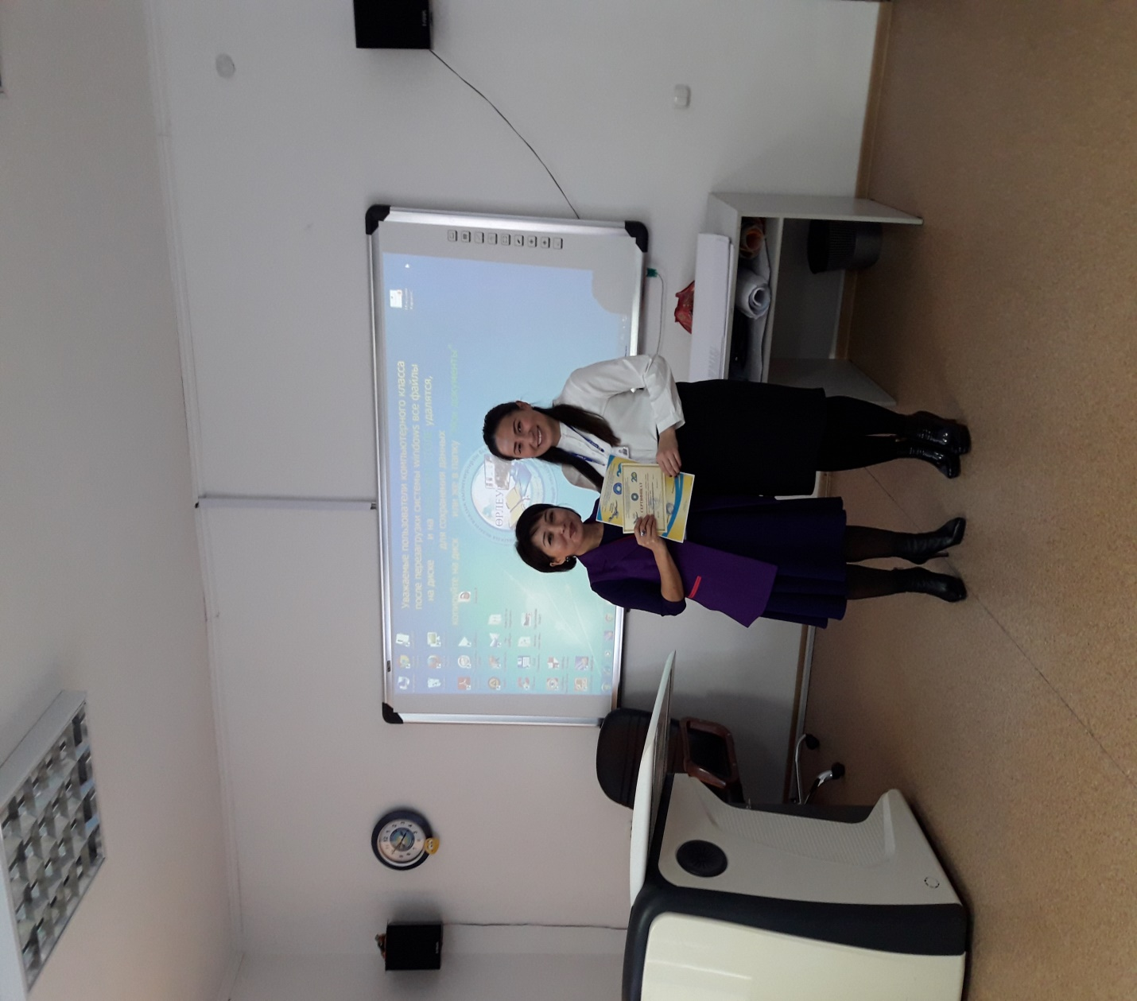Ақмола облысындағы білім беру ұйымдарында «Өзін – өзі тану» рухани – адамгершілік білім беру бағдарламасын жүзеге асыру сұрақтары бойынша іс – тәжірибемен алмасу мақсатында Көкшетау қаласында «Жалпыадамзаттық құндылықтар - қоғамдық сананы жаңғырту жолы» өзін – өзі тану педагогтарына арналған облыстық семинары өткізілді.

Семинар пленарлық отырыстан басталды. Пленарлық отырыста баяндамалар оқылды. Содан кейін семинар үш секцияға бөлінді.

Мен 1-ші секцияда болып, ашық алаңға шықтым. «Жас ұрпақты рухани-адамгершілікке тәрбиелеу» тақырыбы бойынша масстер классты көрсеттім. Осы мастер класста «Көрсеткіш тақтасы» ойыны, видиожұмбақ әдісін, отбасындағы эмоционалдық ахуалын анықтауға арналған тесті ұсындым.

Бұл семинарда өз жұмысыма байланысты көптеген жаңа әдістерімен таныстым.

**Киров НМ, Усеинова М.К.**